Nguyễn Đăng Thiên B1805817

Thao tác sử dụng website – NDT Bank

* Tài khoản khách hàng: thien
* Mật khẩu: thien@123

Bảng khách hàng, mật khẩu là 1 đã được mã hóa chuẩn md5

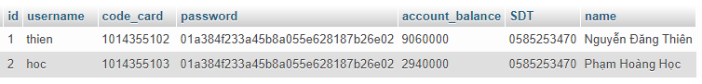

Thiết lập

* Mở MySQL trên máy tính, Tạo cơ sở dữ liệu **ATM** và import dữ liệu cơ sở dữ liệu atm.sql được đính kèm
* Truy cập vào địa chỉ đường dẫn của project (cài đặt trong thư mục htdocs)
* Mã nguồn trang web nằm trong thư mục khachhang
* Thư mục config chứa file kết nối csdl